Спортивно-патриотический праздник
«Мы – наследники Победы!»
На протяжении десятилетии День Победы 9 мая остается в России самым трогательным, самым душевным праздником и славной датой. 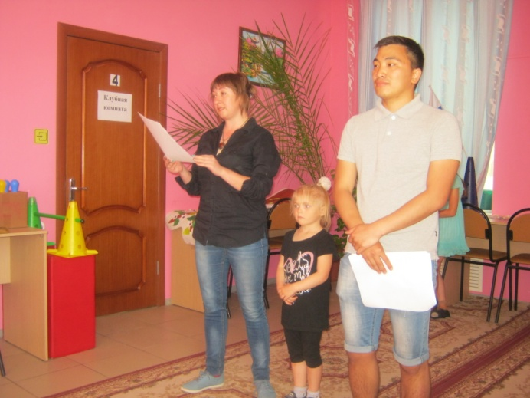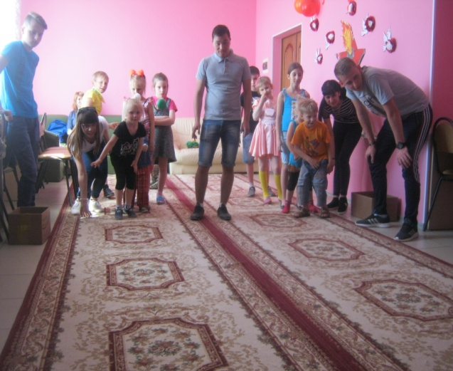
5 мая 2018 года в реабилитационном отделении для детей и подростков с ограниченными возможностями ГКУ СО «Дубовский центр социального обслуживания населения», преподавателем физической культуры Гусевой Зоей Павловной совместно со студентами Дубовского педагогического колледжа было проведено спортивно - патриотическое мероприятие «Мы – наследники Победы!».
Цель данного мероприятия - формирование у детей чувства гордости за свой народ, за боевые заслуги защитников нашей Родины, любовь к Родине; воспитание целеустремлённости, настойчивости и чувства товарищества при проведении спортивных эстафет.
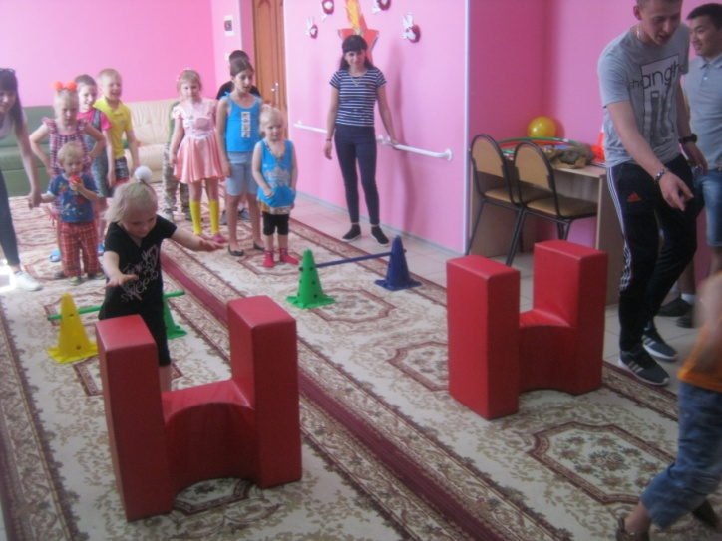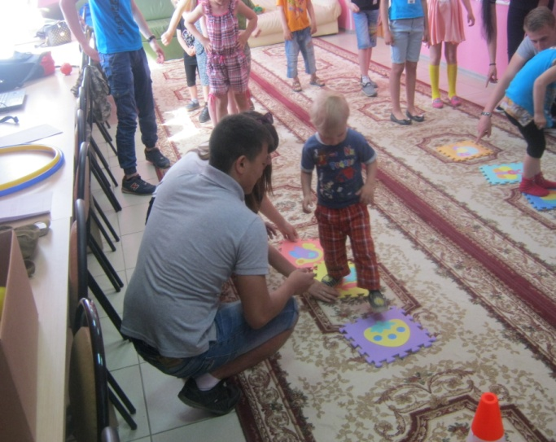

Ребятам было предложено поиграть в спортивные эстафеты, где они выступали в роли снайперов, подносили снаряды, перешагивали через колючую проволоку, переправлялись с одного берега на другой, оказывали помощь раненым бойцам, доставляли письма с фронта.
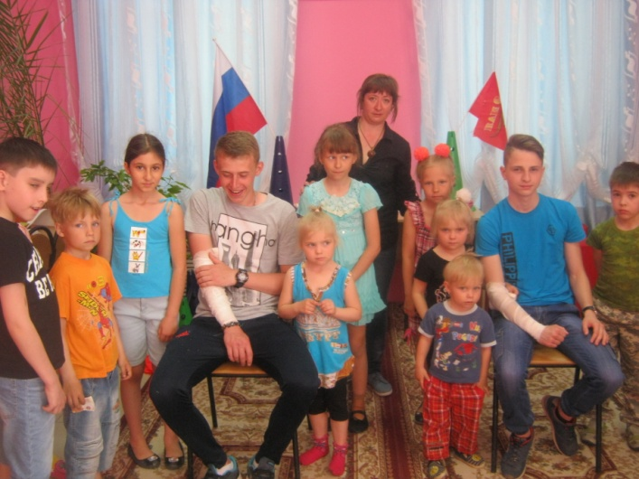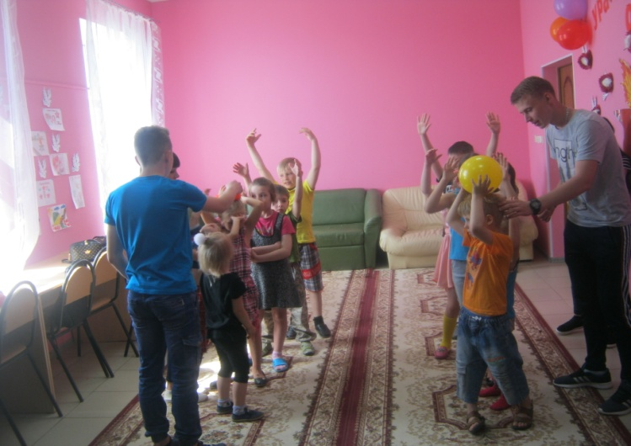

Команды показали свои замечательные спортивные качества: ловкость, меткость, быстроту. Проявили настоящую волю к победе. Жюри решило, что все команды достойны самой высокой награды, и соревнованиях победила Дружба!
Ведь именно дружба всех народов нашей страны стала основой Великой Победы над врагом. Каждому участнику данного мероприятия была вручена медаль!

